Задание 1.1

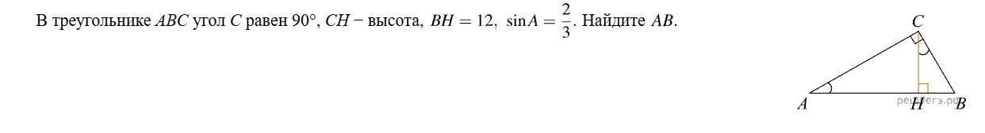

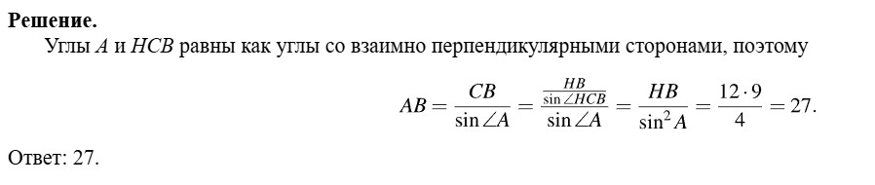

Задание 1.2

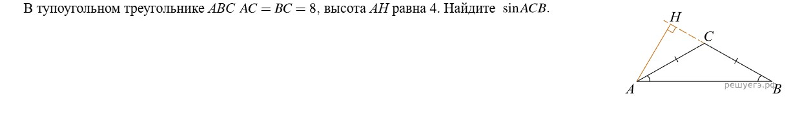

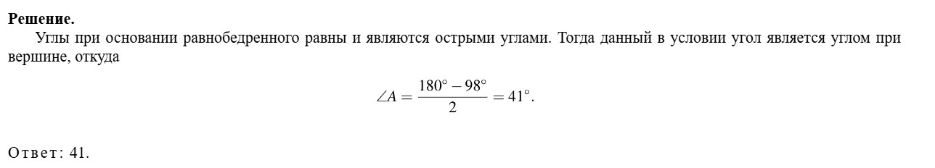

Задание 1.3

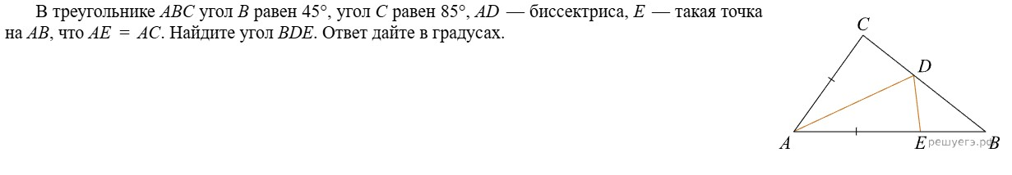

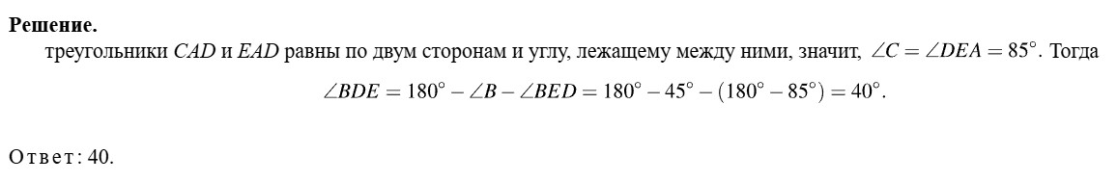

Задание 1.4

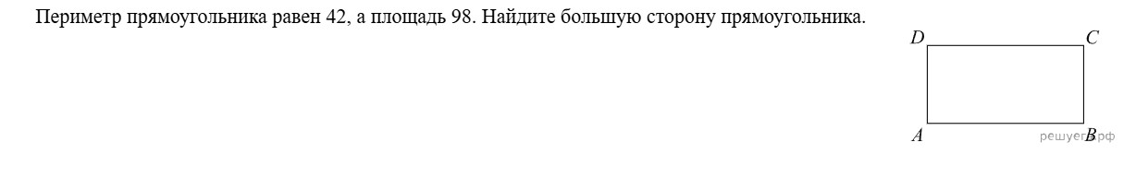

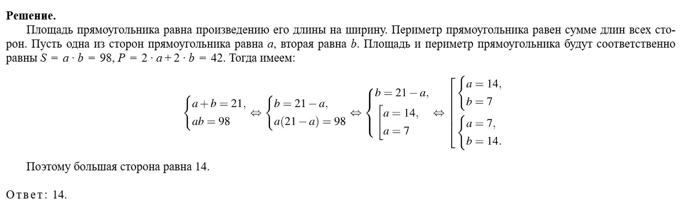

Задание 1.5

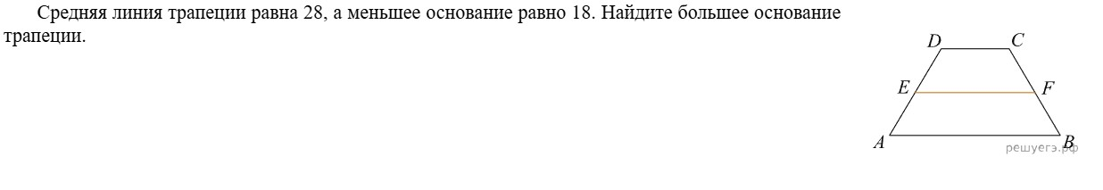

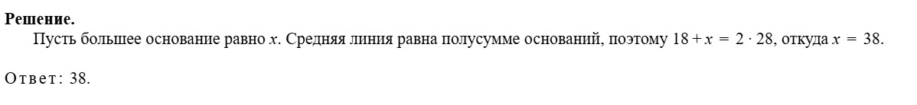

Задание 1.6

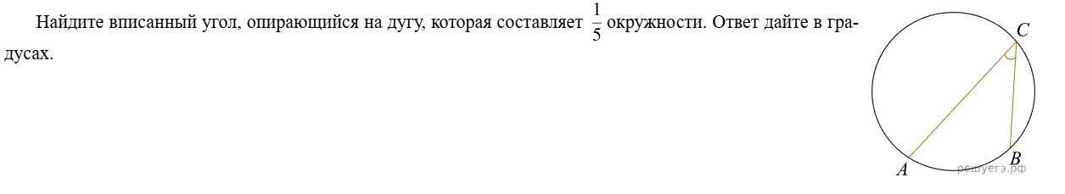

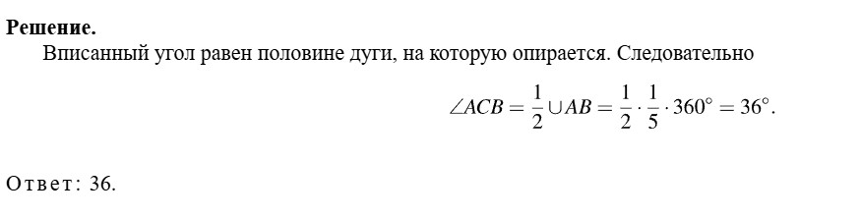

Задание 1.7

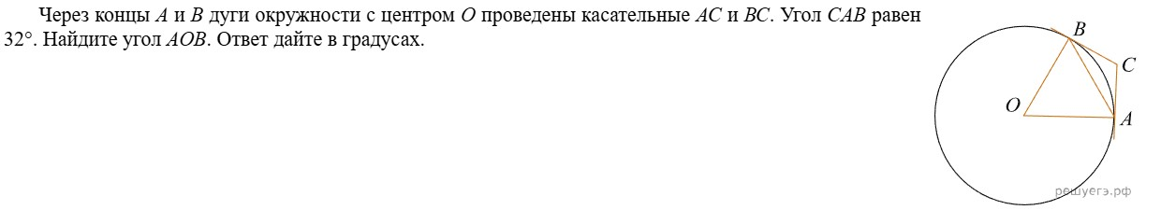

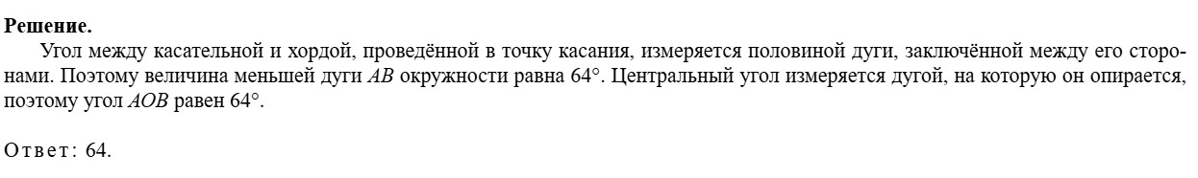

Задание 1.8

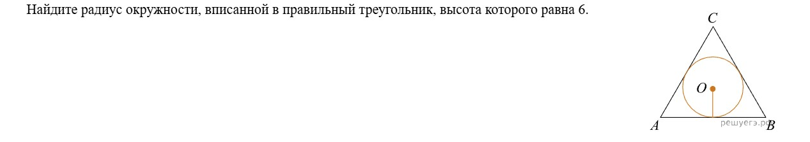

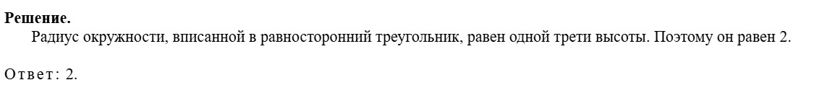

Задание 1.9

